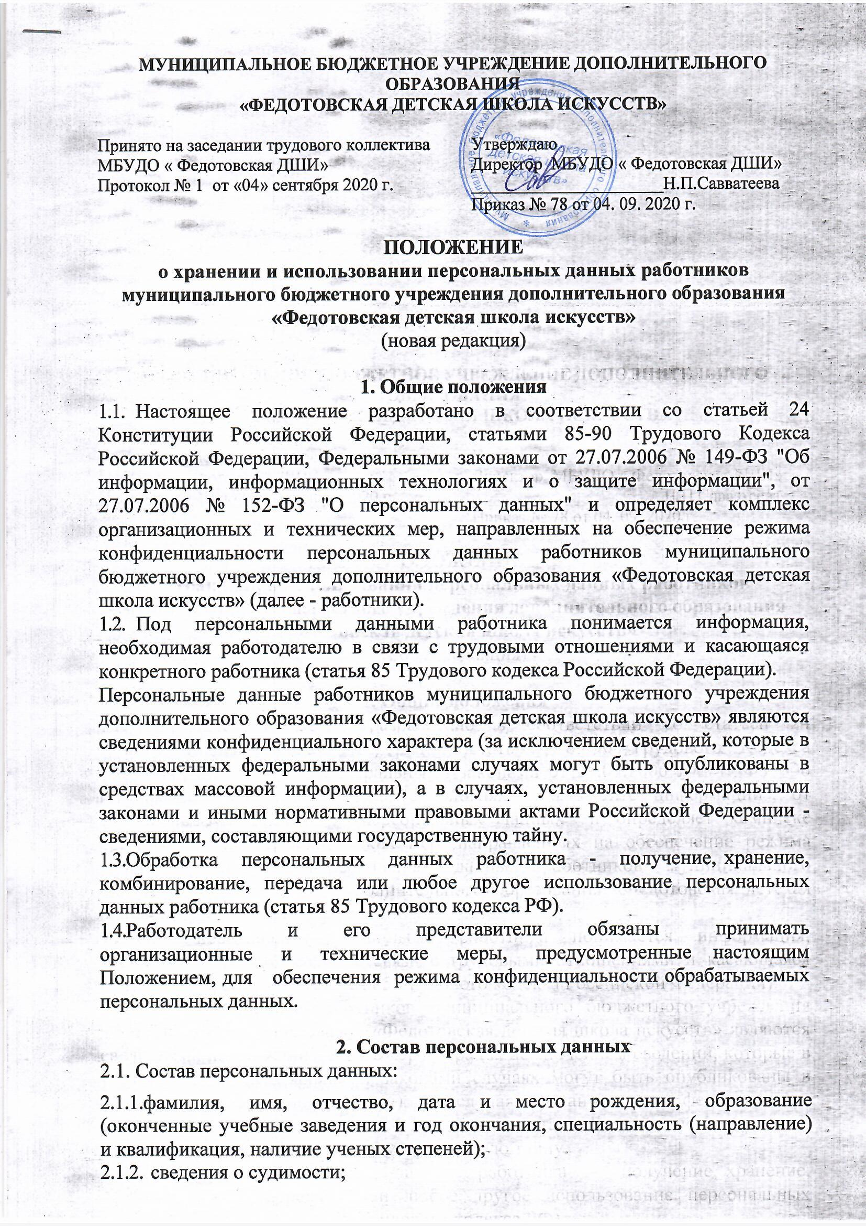

ПОЛОЖЕНИЕ
о хранении и использовании персональных данных работников
муниципального бюджетного учреждения дополнительного образования «Федотовская детская школа искусств»
1. Общие положения
- Настоящее положение разработано в соответствии со статьей 24 Конституции Российской Федерации, статьями 85-90 Трудового Кодекса Российской Федерации, Федеральными законами от 27.07.2006 № 149-ФЗ "Об информации, информационных технологиях и о защите информации", от 27.07.2006 № 152-ФЗ "О персональных данных" и определяет комплекс организационных и технических мер, направленных на обеспечение режима конфиденциальности персональных данных работников муниципального бюджетного учреждения дополнительного образования «Федотовская детская школа искусств» (далее - работники).
- Под персональными данными работника понимается информация, необходимая работодателю в связи с трудовыми отношениями и касающаяся конкретного работника (статья 85 Трудового кодекса Российской Федерации).
Персональные данные работников муниципального бюджетного учреждения дополнительного образования «Федотовская детская школа искусств» являются сведениями конфиденциального характера (за исключением сведений, которые в установленных федеральными законами случаях могут быть опубликованы в средствах массовой информации), а в случаях, установленных федеральными законами и иными нормативными правовыми актами Российской Федерации - сведениями, составляющими государственную тайну.
1.3.Обработка персональных данных работника - получение, хранение, комбинирование, передача или любое другое использование персональных данных работника (статья 85 Трудового кодекса РФ).
1.4.Работодатель и его представители обязаны принимать
организационные и технические меры, предусмотренные настоящим
Положением, для обеспечения режима конфиденциальности обрабатываемых
персональных данных.

2. Состав персональных данных
2.1. Состав персональных данных:
2.1.1.фамилия, имя, отчество, дата и место рождения, образование
(оконченные учебные заведения и год окончания, специальность (направление)
и квалификация, наличие ученых степеней);
- сведения о судимости;
- сведения о допуске к государственной тайне;
- сведения о периодах трудовой деятельности;
2.1.5.сведения о близких родственниках и факте их проживания за
границей;
- сведения о пребывании за границей;
- отношение к воинской обязанности и воинское звание;
2.1.8.место регистрации и место фактического проживания, номер
домашнего и мобильного телефонов;
2.1.9.данные паспорта гражданина Российской Федерации и заграничного
паспорта;
2.1.10.номер страхового свидетельства обязательного пенсионного
страхования;
2.1.11.номер свидетельства ИНН;
2.1.12.номер полиса обязательного и добровольного медицинского
страхования;
- сведения о состоянии здоровья;
- сведения о доходах, имуществе и обязательствах имущественного характера;
2.1.15.выполняемая работа, занимаемая (замещаемая) должность, дата
назначения, перевода на иные должности и основания назначения (перевода);
- номер служебного телефона;
- условия оплаты труда по замещаемой должности;
2.1.18.участие в конкурсных процедурах на замещение вакантных
должностей, в формировании кадрового резерва, в решениях соответствующих
конкурсных комиссий;
2.1.19.прохождение аттестаций, даты прохождения и принятые
аттестационными комиссиями решения и вынесенные рекомендации;
2.1.20.проведение служебных проверок и наложение дисциплинарных взысканий;
2.1.21.награждение государственными и ведомственными наградами, иными наградами;

- пребывание в отпусках и направление в командировки;
- дополнительные данные, которые были сообщены в анкете при поступлении на работу;
- иные сведения о работнике, нахождение которых в личном деле работника необходимо для корректного документального оформления трудовых правоотношений с ним.
3. Получение, обработка и передача персональных данных
3.1. Порядок получения персональных данных.
3.1.1. Все персональные данные работника МБУДО «Федотовская ДШИ» получает непосредственно от работника.
- В случаях, когда персональные данные работника можно получить только у третьей стороны, необходимо уведомить работника об этом заранее и получить с него письменное согласие на проведение этого действия. Работник должен быть извещен о целях, предполагаемых источниках и способах получения персональных данных, а также последствиях отказа работника дать письменное согласие на их получение.
- МБУДО «Федотовская ДШИ» не вправе получать и обрабатывать персональные данные работника, касающиеся его политических, религиозных и иных убеждений, а также частной жизни. В соответствии со статьей 24 Конституции РФ, администрация МБУДО «Федотовская ДШИ» вправе получать и обрабатывать данные о частной жизни работника только с его письменного согласия.
МБУДО «Федотовская ДШИ» не вправе получать и обрабатывать персональные данные работника, касающиеся его членства в общественных объединениях или его профсоюзной деятельности, за исключением случаев, предусмотренных федеральным законодательством.
3.2.При поступлении на работу или по запросу представителя
работодателя работник представляет в МБУДО «Федотовская ДШИ» Согласие на обработку персональных данных
(Приложение).
3.3.Порядок обработки и передачи персональных данных.
3.3.1.Неограниченный доступ к персональным данным работников имеют следующие лица:
- директор МБУДО «Федотовская ДШИ»;
- делопроизводитель МБУДО «Федотовская ДШИ».

- Персональные данные работника, указанные в пунктах 2.1.1., 2.1.15., передаются представителем работодателя лицу, ответственному за составление списка дней рождения.
- Персональные данные работника, указанные в пунктах 2.1.1., 2.1.15. и 2.1.16., передаются представителем работодателя лицу, ответственному за составление служебного телефонного справочника.
- Персональные данные работника, указанные в пунктах 2.1.1., 2.1.З., 2.1.4., 2.1.8.-2.1.13., 2.1.15., 2.1.17. и 2.1.22., передаются представителем работодателя в муниципальное учреждение культуры «Централизованная бухгалтерия отдела культуры Вологодского муниципального района» лицам, ответственным за расчет заработной платы работникам отдела культуры Вологодского муниципального района, ведение кассовых операций, расчеты с подотчетными лицами.
- Персональные данные работника, указанные в пунктах 2.1.1., 2.1.8., 2.1.9., 2.1.П., 2.1.14. и 2.1.15., могут передаваться в соответствующий налоговый орган.
- Персональные данные работника, указанные в пунктах 2.1.1., 2.1.8. и 2.1.9., могут передаваться в соответствующую организацию для оформления полисов обязательного и добровольного медицинского страхования.
- Персональные данные работника, указанные в пунктах 2.1.1. и 2.1.8., могут быть переданы представителем работодателя представителям лечебно-профилактических учреждений при проведении ими мероприятий по профилактике заболеваний, в т.ч. вакцинация и медицинский осмотр работников.
- ДШИ предоставляются в установленном порядке в органы внутренних дел, органы Пенсионного Фонда РФ, органы социального обеспечения, контрольно-надзорные органы.
3.3.9. Другим организациям персональные данные работника МБУДО «Федотовская ДШИ» предоставляются по любому
виду запроса в случаях, установленных федеральным законодательством.
3.3.10. Родственникам и членам семьи работника его персональные
данные предоставляются только с его письменного согласия.
3.3.11. Другие работники МБУДО «Федотовская ДШИ» (кроме перечисленных в пунктах 3.3.1.-3.3.4.) имеют доступ к
персональным данным конкретных работников только при наличии у них
письменного разрешения от этих работников с указанием конкретных
персональных данных, которые могут быть предоставлены.
3.3.12. Работник имеет свободный доступ к своим персональным данным.
По письменному заявлению работника, в трехдневный срок работодатель
обязан выдать ему документы, связанные с его работой, в том числе:
- копию приказа о приеме, переводе, увольнении с работы;
- копию трудовой книжки;
- выписку из трудовой книжки;
- справку о заработной плате;
- справку о страховом стаже;
- справку о периодах работы.
Копии документов, связанных с работой, должны быть заверены надлежащим образом и предоставляются работнику безвозмездно.
- Должностные лица и муниципальные служащие, имеющие доступ к персональным данным и занимающиеся их обработкой, могут передавать персональные данные работника его уполномоченным лицам.
- Должностные лица и муниципальные служащие, перечисленные в пункте 3.3.1.-3.3.4., и получающие персональные данные работников, предупреждаются о том, что эти данные могут использоваться только по прямому назначению в соответствии с действующим законодательством Российской Федерации.
4. Обязанности работника и работодателя
4.1. В целях обеспечения достоверности персональных данных работник обязан:
4.1.1. При приеме на работу и (или) по дополнительному запросу представителя работодателя предоставить полные и достоверные сведения о себе.
4.1.2. В случае изменения сведений, составляющих персональные данные работника, в трехдневный срок предоставить информацию представителю работодателя.
4.2. Работодатель обязан:
4.2.1. При приеме на работу ознакомить работника под роспись с
настоящим "Положением о работе с персональными данными работников муниципального бюджетного учреждения дополнительного образования «Федотовская детская школа искусств»", устанавливающим
порядок обработки персональных данных работников, а также об их правах и
обязанностях в этой области.
- Осуществлять защиту персональных данных работника.
- Обеспечить хранение первичной учетной документации по личному составу, учету труда и его оплаты.
4.2.4.В случае реорганизации или ликвидации МБУДО «Федотовская ДШИ» обеспечить учет и сохранность
документов по личному составу, порядок передачи их на государственное
хранение осуществить в соответствии с действующим законодательством.

5. Права работников в целях защиты персональных данных
5.1.В целях защиты персональных данных, хранящихся у работодателя,
работники имеют право на:
- Полную информацию об их персональных данных, обработке и передаче этих данных.
- Свободный бесплатный доступ к своим персональным данным, за исключением случаев, предусмотренных действующим законодательством.
5.1.3.Требование об исключении или исправлении неверных или
неполных персональных данных, а также данных, обработанных с нарушением
настоящего Положения.
6. Хранение персональных данных
6.1.1. Персональные данные работников хранятся в кабинете директора и делопроизводителя МБУДО «Федотовская ДШИ»:
- на бумажных носителях;
- на электронных носителях.
Хранение персональных данных осуществляется в соответствии с действующим законодательством.
- Электронные носители, на которых хранятся персональные данные, должны иметь средства защиты от неправомерного или случайного доступа к хранящимся на них персональным данным.
- Персональные данные работников хранятся:
-в течение всего периода работы работника в МБУДО «Федотовская ДШИ»;
-после прекращения деятельности работника (увольнения) - в течение
сроков, установленных действующим законодательством.
6.4.Трудовые книжки, личные дела и личные карточки работников
хранятся в несгораемом шкафу (сейфе). Ключи от сейфа, в котором хранятся
сведения, содержащие персональные данные, находятся у ответственного за их
хранение и не подлежат передаче лицам, не имеющим отношения к обработке персональных данных.
6.5. Обязанности по ведению и хранению личных дел; учету, заполнению, хранению и выдаче трудовых книжек (дубликатов трудовых книжек), иных документов, содержащих персональные данные работников МБУДО «Федотовская ДШИ»; а также занесение в автоматизированную базу персональных данных соответствующих сведений о работниках возлагаются на делопроизводителя МБУДО «Федотовская ДШИ» и закрепляются в должностных инструкциях.
7. Ответственность за нарушение норм, регулирующих порядок работы с персональными данными работника
7.1.Лица, имеющие доступ к персональным данным работников (перечисленные в п. 3.3.1.-3.3.4.), виновные в нарушении норм, регулирующих порядок получения, обработки, передачи и хранения персональных данных работника, привлекаются к дисциплинарной и материальной ответственности в порядке, установленном Трудовым кодексом Российской Федерации и иными федеральными законами, а также привлекаются к административной и уголовной ответственности в порядке, установленном федеральными законами.

